TEREN ZESPOŁU SZKÓŁ PUBLICZNYCH
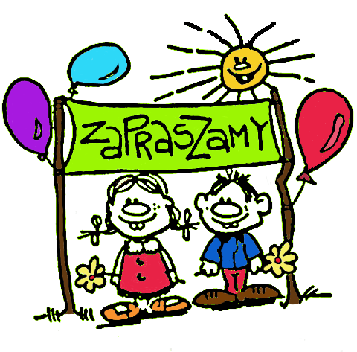
W ŁASZCZÓWCE
W programie:
GRY I ZABAWY;
KONKURSY;
MALOWANIE TWARZY;
GRILL;
ZJEŻDŻALNIA DMUCHANA;

I WIELE INNYCH ATRAKCJI.
ZAPRASZAMY
RODZICÓW I DZIECI

